**Pytanie 2. Następujące polecenie SQL powoduje zmianę schematu bazy:**

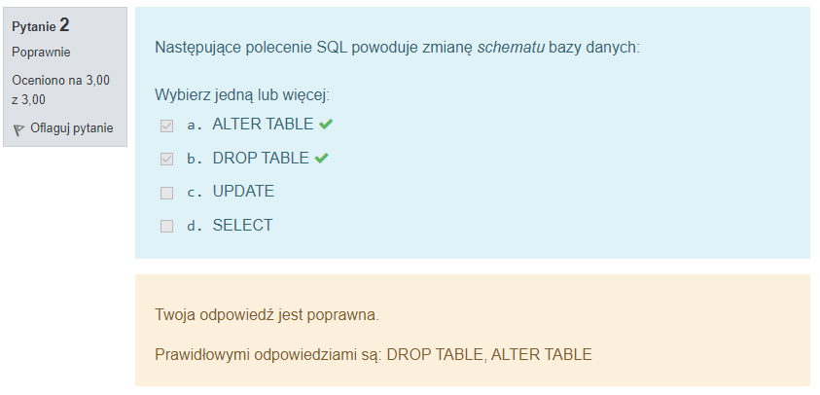

**Pytanie 2. Następujące polecenie SQL powoduje zmianę stanu bazy danych:**

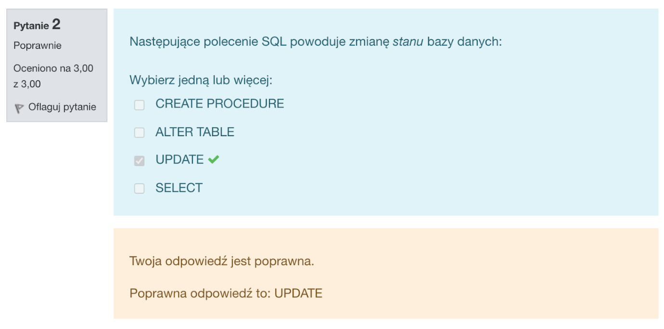

**Pytanie 3. System zarządzania relacyjną bazą danych *nie* odpowiada za:**

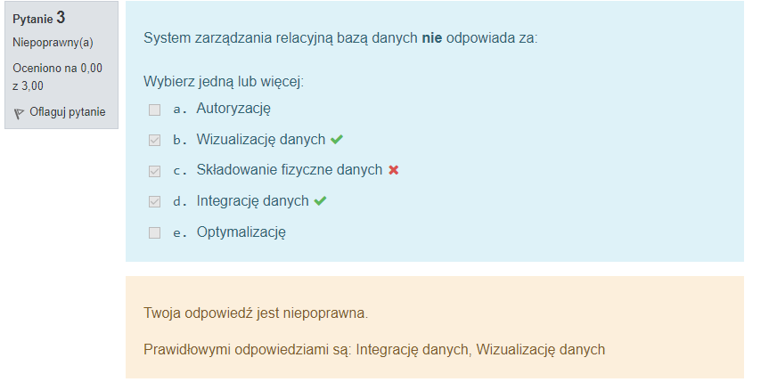

**Pytanie 4: W bazie danych chcemy wprowadzić ograniczenie mówiące, że danego dnia dany czytelnik może wypożyczyć tylko jedną książkę. To ograniczenie mogłoby zostać zrealizowane na tabeli Wypożyczalnia (id, czytelnik, data, książka) jako:**

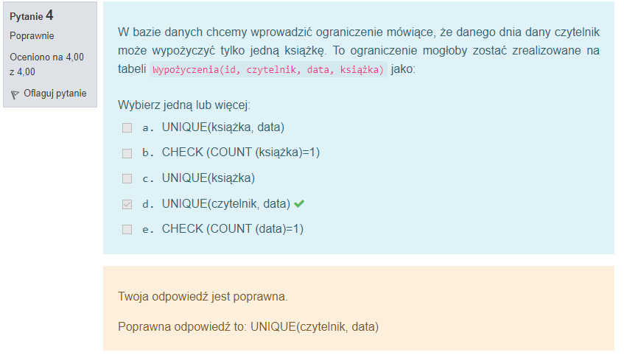

**Pytanie 5. Dane są dwie tabele T1(k1, k2) i T2(k1, k2). Jak zinterpretować wynik poniższych zapytań:**

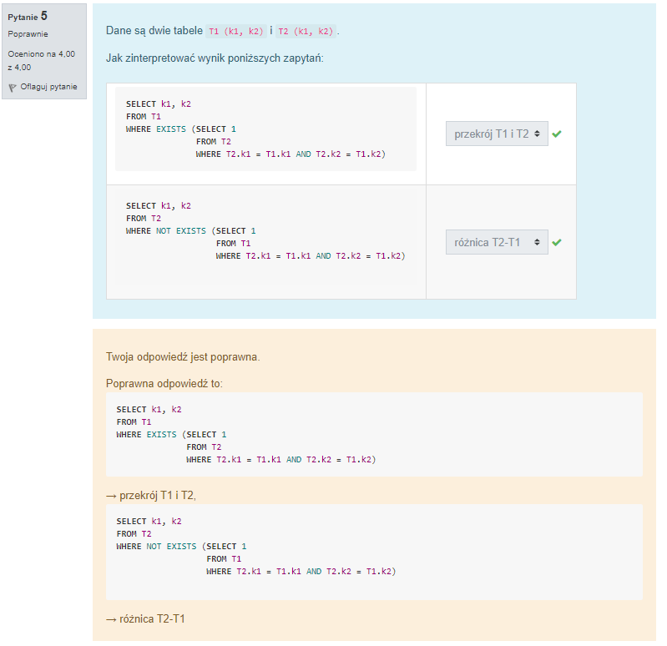

**Pytanie 5. Dane są dwie tabele T1(k1, k2) i T2(k1, k2). Jak zinterpretować wynik poniższych zapytań:**

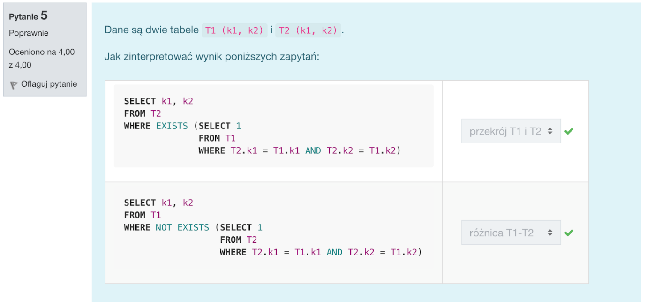

**Pytanie 6. Procedury (TRIGGER) w bazie danych wykorzystywane są przede wszystkim do:**

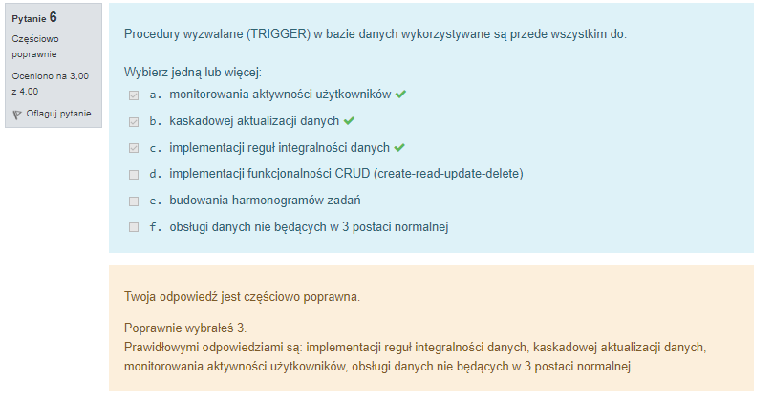

**Pytanie 7. Dany jest diagram ER (dla przejrzystości pominięto atrybuty):**

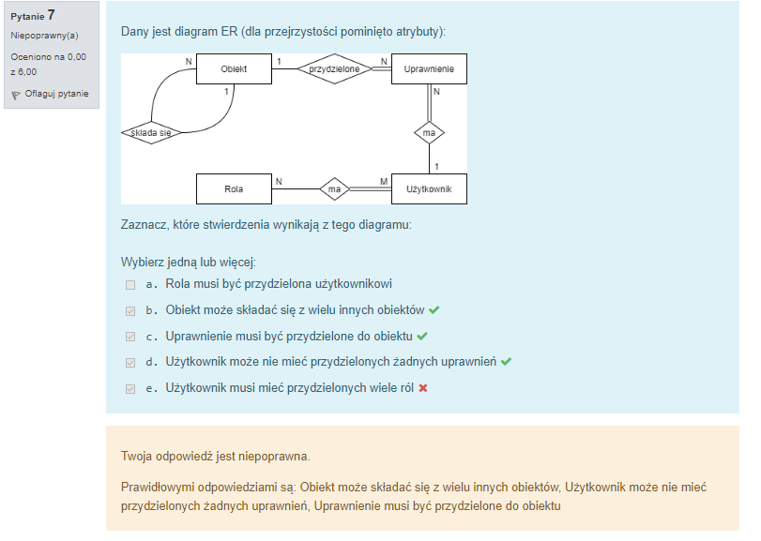

**Pytanie 7. Dany jest diagram ER (dla przejrzystości pominięto atrybuty): Odpowiedzi: C,D,E**

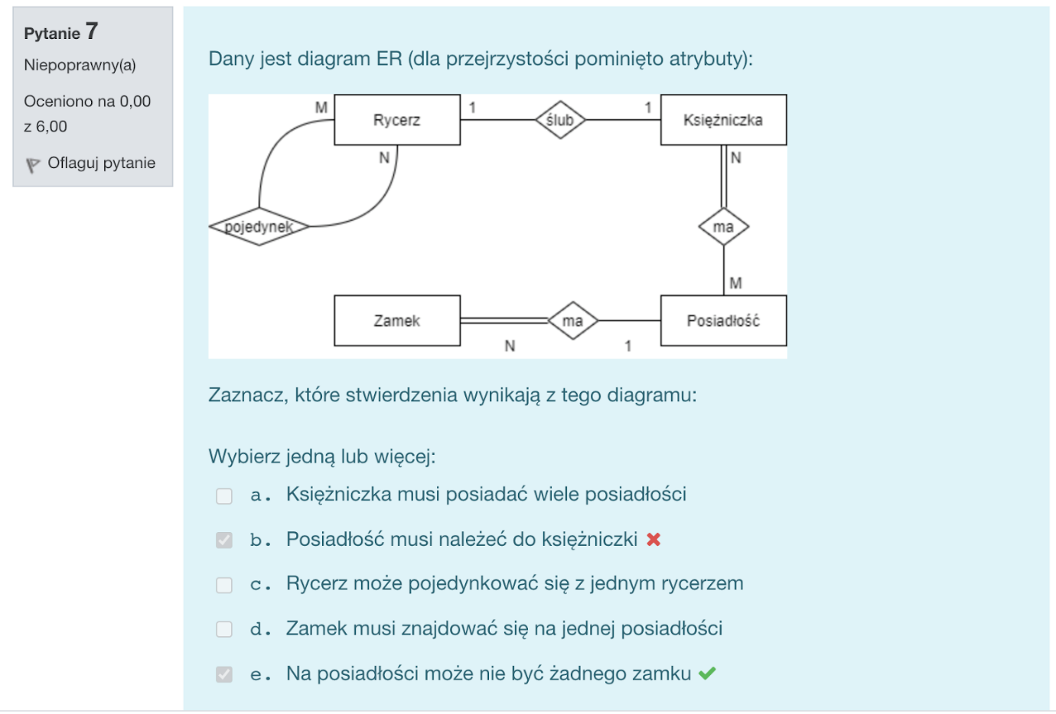

**Pytanie 7. Dany jest diagram ER (dla przejrzystości pominięto atrybuty):**

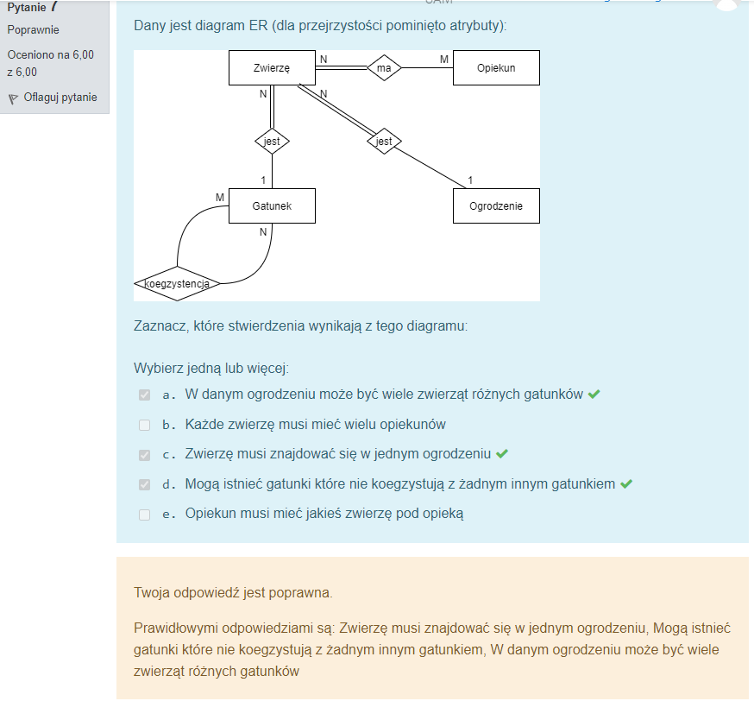

**Pytanie 8. W bazie istnieje tabela Egzamin(Uczen, Nauczyciel, Przedmiot, Data, Ocena) której kluczem podstawowym jest para (Uczen, Nauczyciel).**

**Zaznacz stwierdzenia, które są prawdziwe dla danych przechowywanych w tej tabeli:**

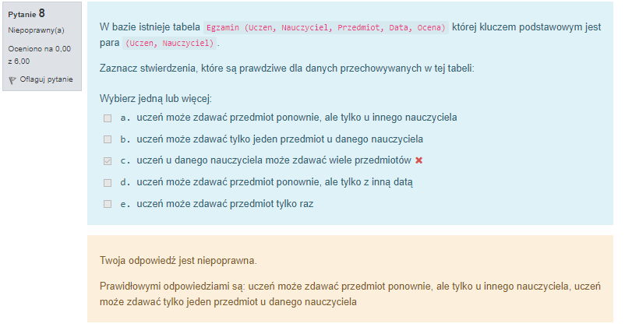

**Pytanie 8. W bazie istnieje tabela Egzamin(Uczen, Nauczyciel, Przedmiot, Data, Ocena) której kluczem podstawowym jest para (Uczen, Przedmiot, Nauczyciel).**

**Zaznacz stwierdzenia, które są prawdziwe dla danych przechowywanych w tej tabeli:**

**Odpowiedź: C, D**

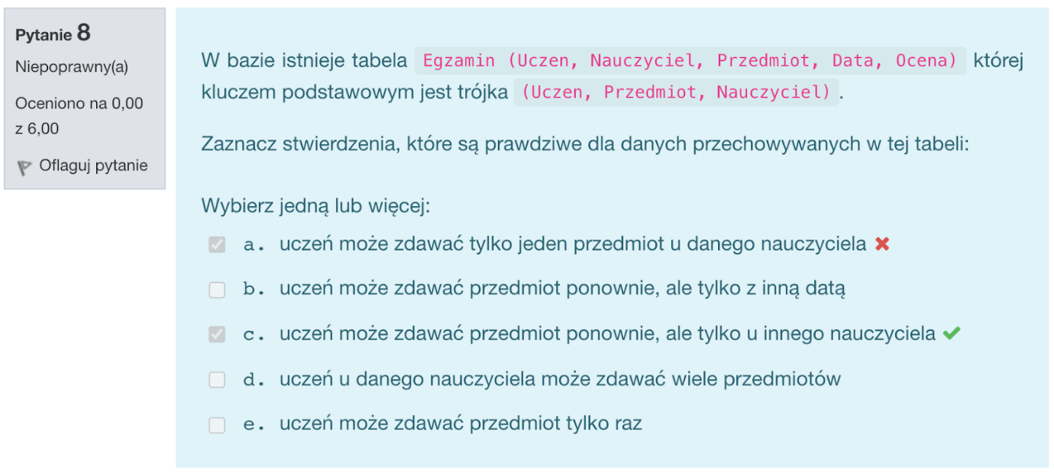

**Pytanie 9. Diagram:**

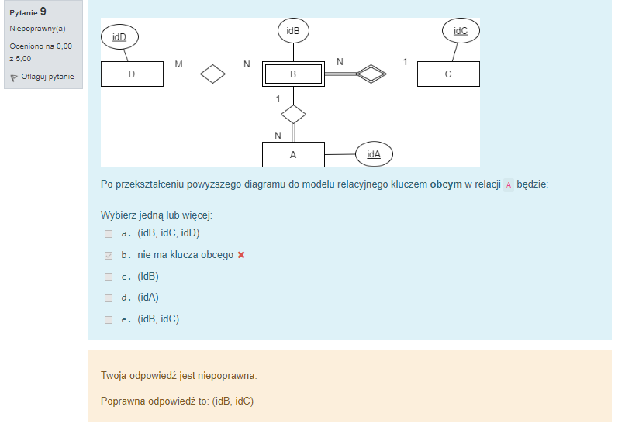

**Pytanie 9. Diagram:**

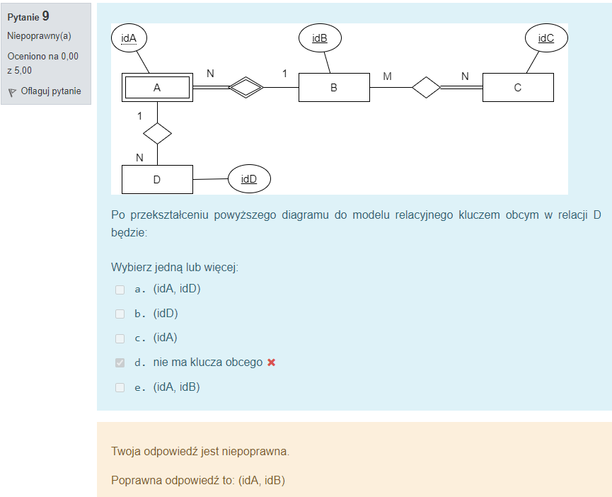

**Pytanie 10. Dana jest tabela zawierająca 3 wiersze:**

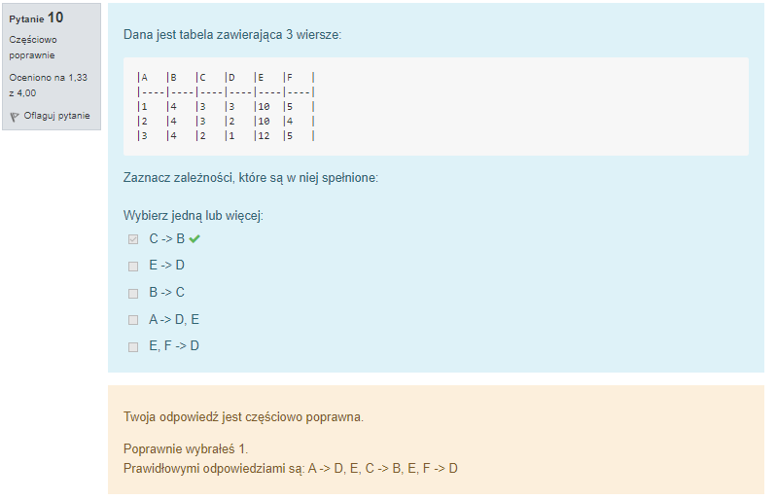

**Pytanie 10. Dana jest tabela zawierająca 3 wiersze:**

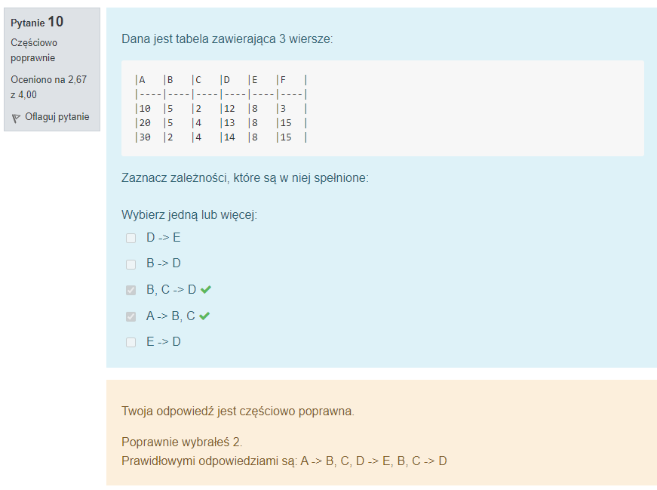

**Pytanie 11. Dany jest schemat R=(U, F), gdzie:**

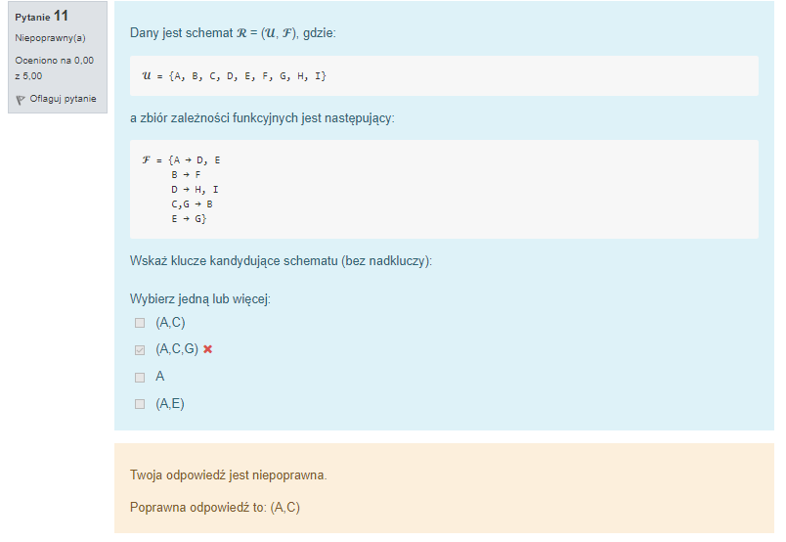

**Pytanie 11. Dany jest schemat R=(U, F), gdzie:**

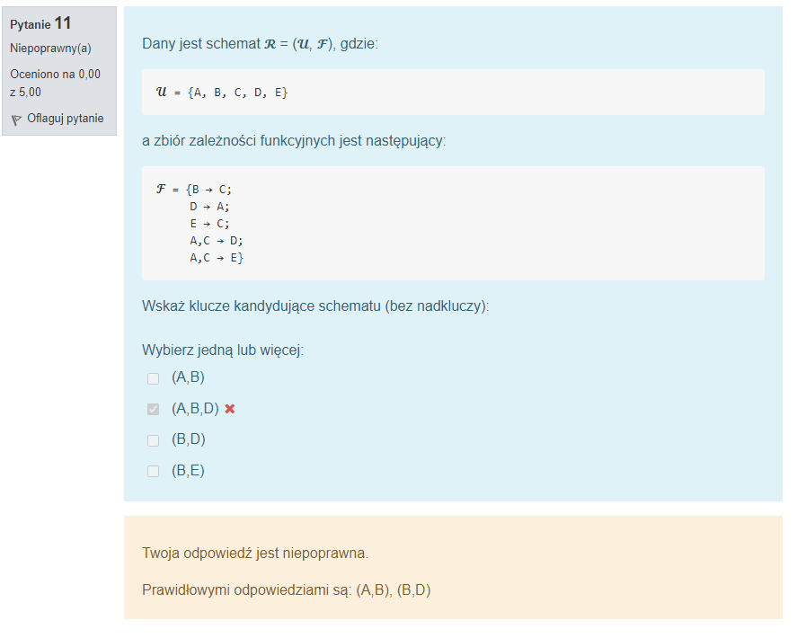

**Pytanie 12. Dany jest schemat R=(U,F), gdzie:**

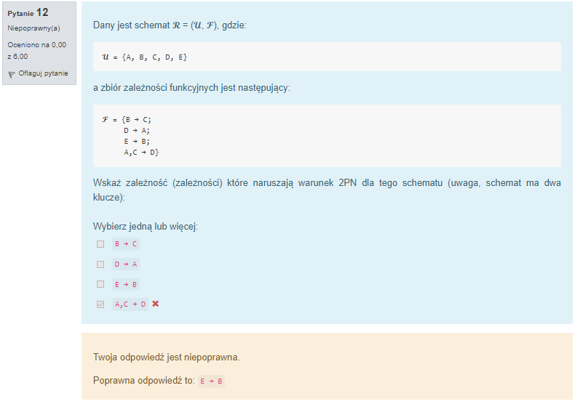

**Pytanie 12. Dany jest schemat R=(U,F), gdzie: Odpowiedź: A**

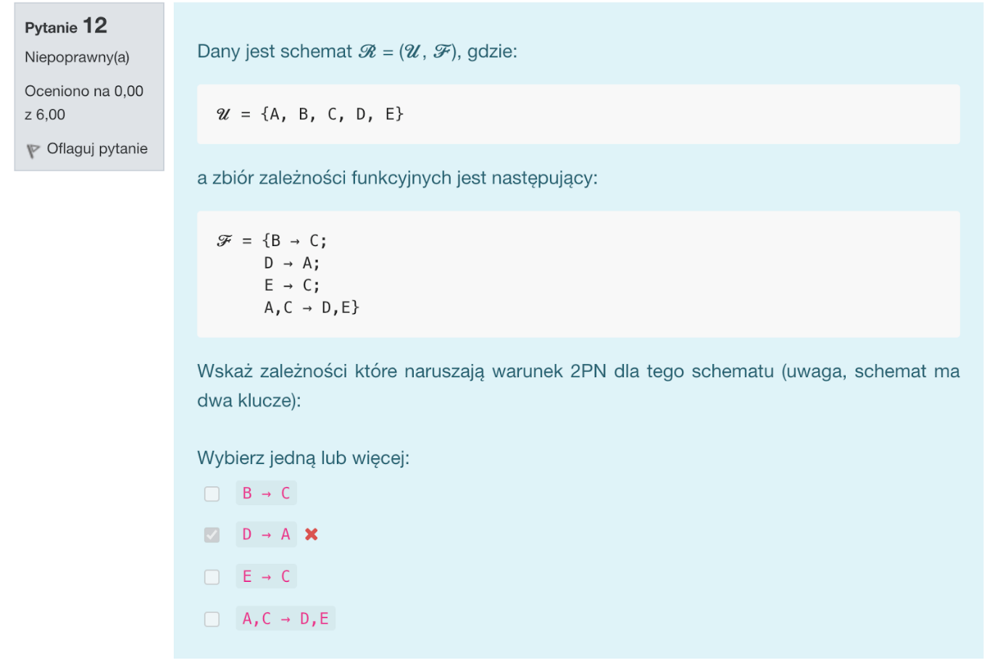

**Pytanie 13. Dany jest schemat R=(U,F), gdzie:**

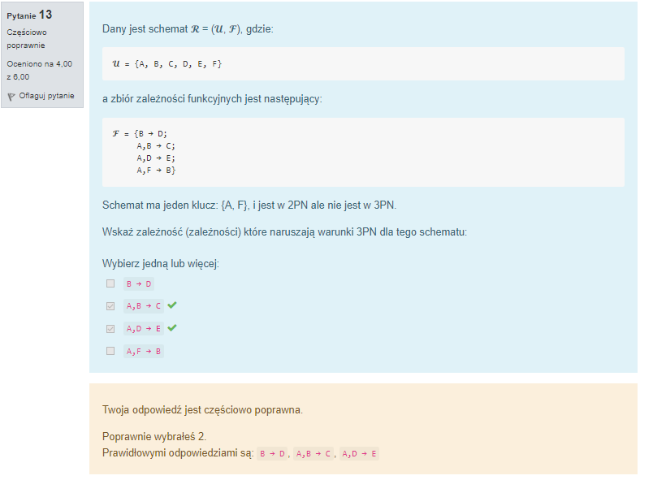

**Pytanie 14. Na tabeli Tab(A,B,C,D,E) założono indeks grupujący:**

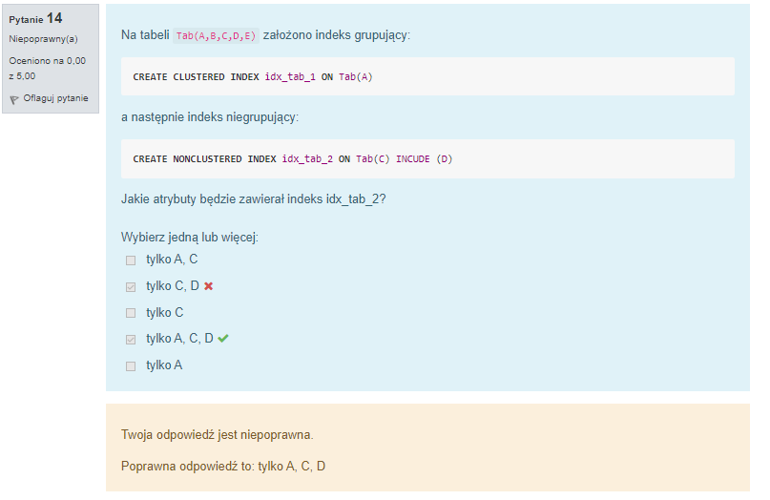

**Pytanie 14. Na tabeli Tab(A,B,C,D,E,F,G,H) założono indeks grupujący:**

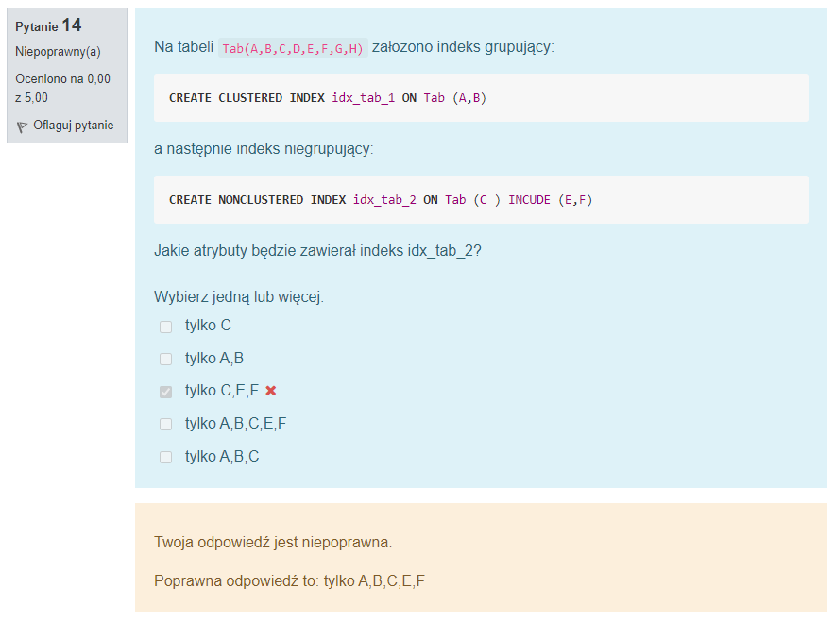

**Pytanie 15. Indeks zakładane są domyślnie (automatycznie):**

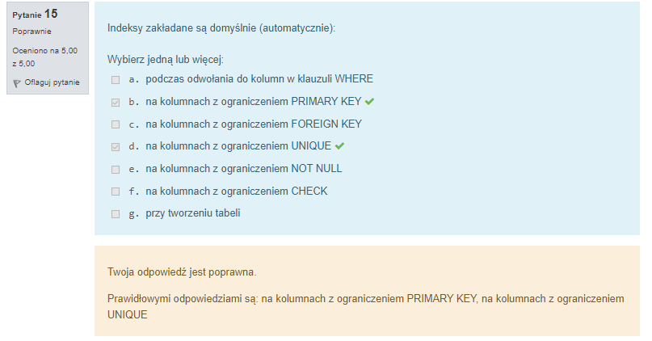

**Pytanie 16. Dany jest indeks w postaci B+-drzewa rzędu 4:**

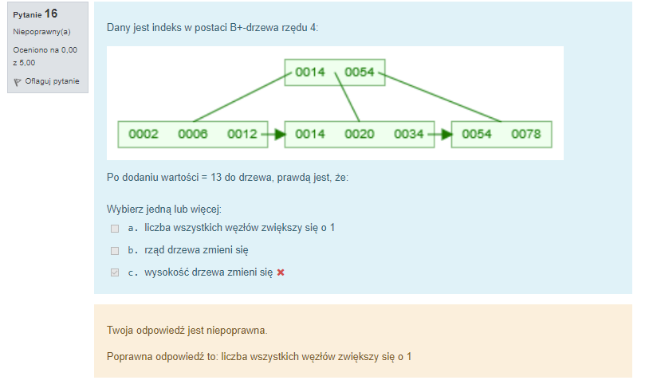

**Pytanie 17. Czy ta historia przetwarzania transakcji jest poprawna (konfliktowo uszeregowalna)?**

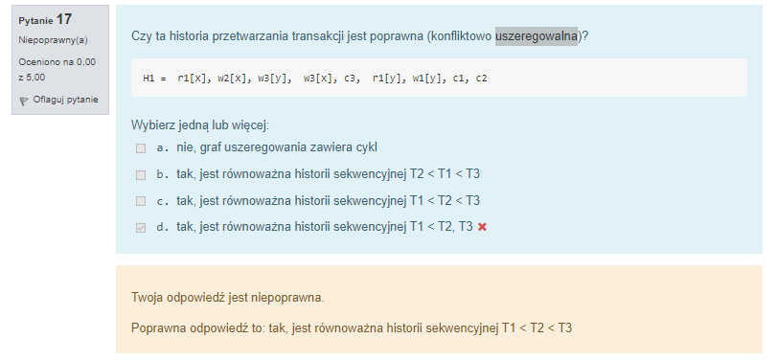

**Pytanie 17. Czy ta historia przetwarzania transakcji jest poprawna (konfliktowo uszeregowalna)?**

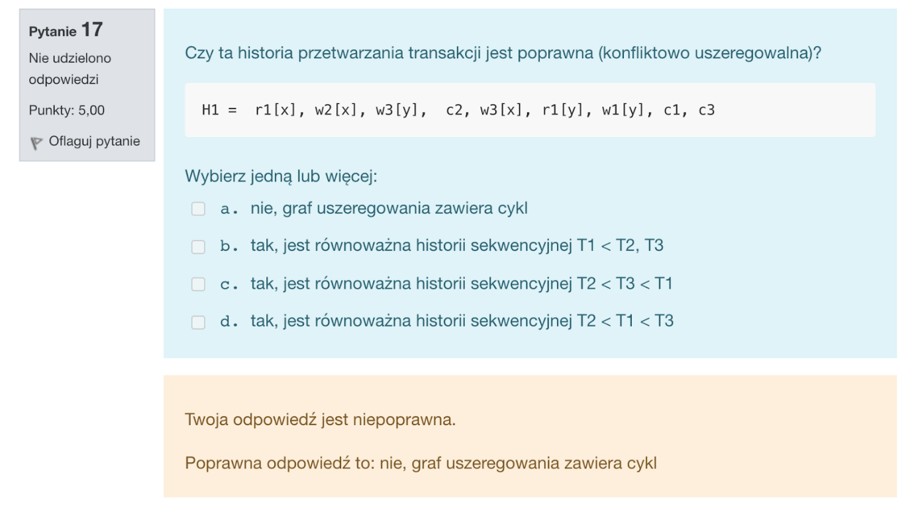

**Pytanie 18. Były sobie dwie transakcje operujące współbieżnie w krainie relacyjnej bazy danych. Jedna transakcja zmieniła wartość x a druga nic sobie z tego nie robiąc odczytała tę wartość i się zatwierdziła, na co pozwolił jej odpowiedni poziom izolacji. Jaki poziom izolacji obowiązywał w tej krainie i jaka anomalia mogła wystąpić w tej historii?**

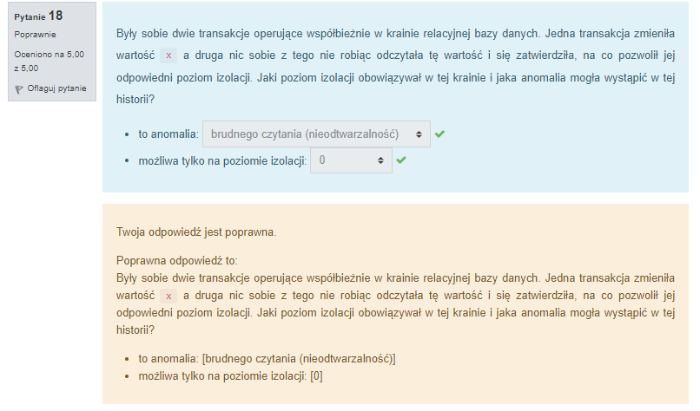

**Pytanie 18. Były sobie dwie transakcje operujące współbieżnie w krainie relacyjnej bazy danych. Jedna transakcja odczytała wartość x, a druga ni stąd, ni zowąd zmieniła wartość, na co pozwolił jej odpowiedni poziom izolacji. Jaki poziom izolacji obowiązywał w tej krainie i jaka anomalia mogła wystąpić w tej historii?**

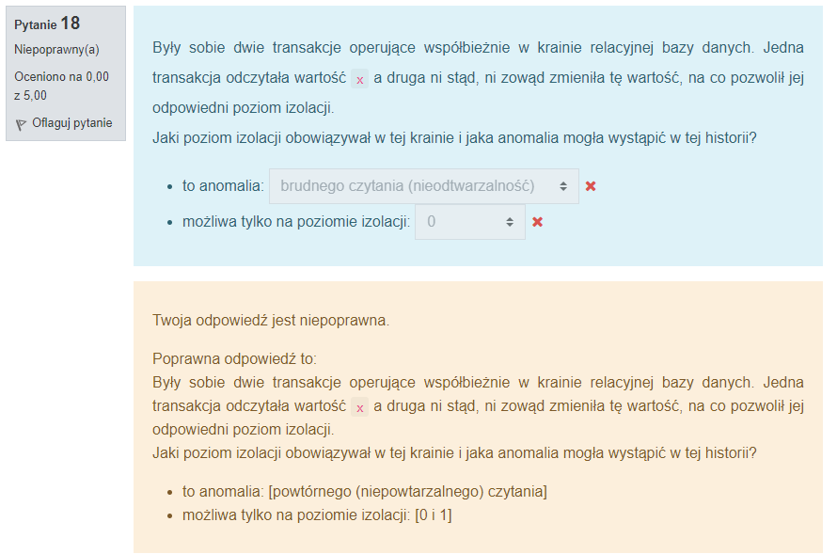

**Pytanie 19. Zaznacz zdanie prawdziwe:**

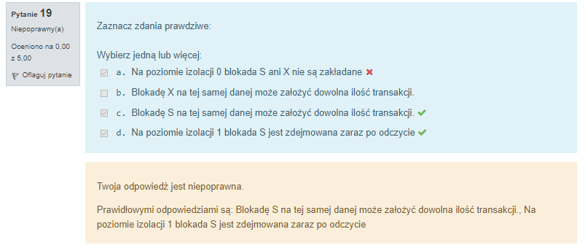

**Zadanie 20. W bazie danych działały trzy transakcje, po czym nastąpiła awaria:**

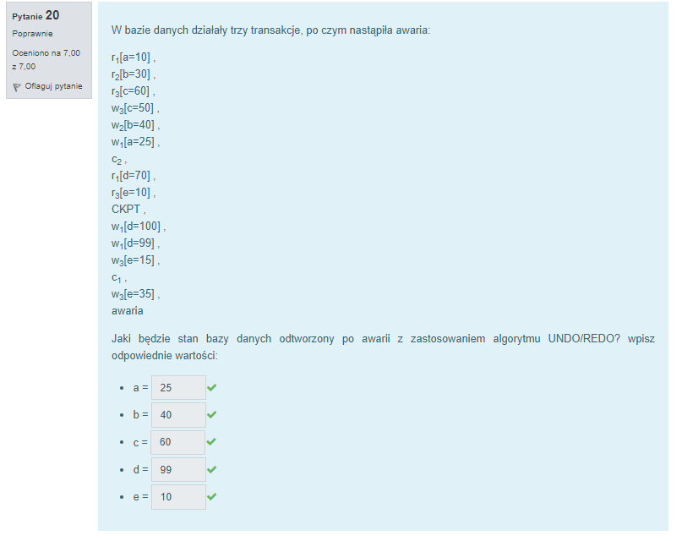

**Pytanie 21. Widoki (VIEWS) w bazie danych wykorzystywane są przede wszystkim do: Odpowiedź: D, F, B, A**

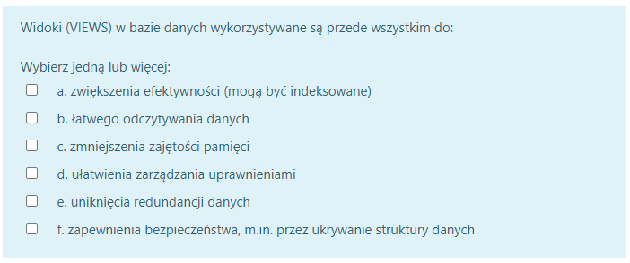

**Pytanie 22. Procedury (STORED PROCEDURES) w bazie danych wykorzystywane są przede wszystkim do: Odpowiedź: C, E, D**

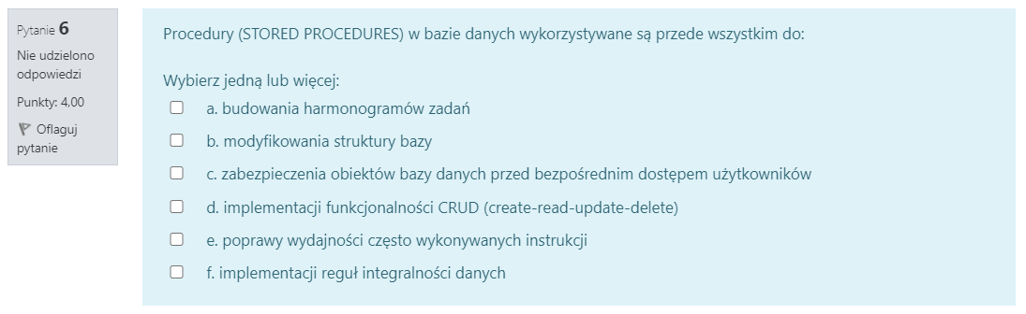

**Pytanie 23. Dana jest tabela T1: Odpowiedź: A, B, D, E**

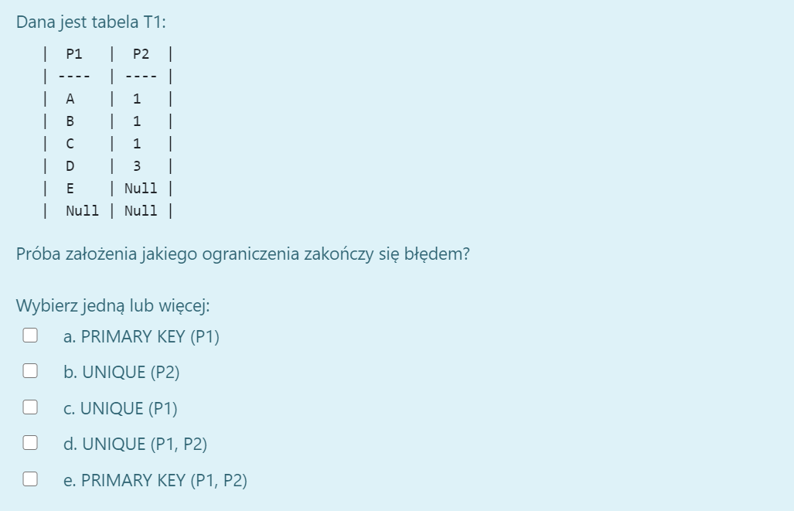

**Pytanie 24. Uzupełnij zdania decydując, czy mowa jest o stanie czy schemacie bazy danych:**

**Odpowiedź: 1. Stan, 2. Schemat, 3. Stan, 4. Schemat**

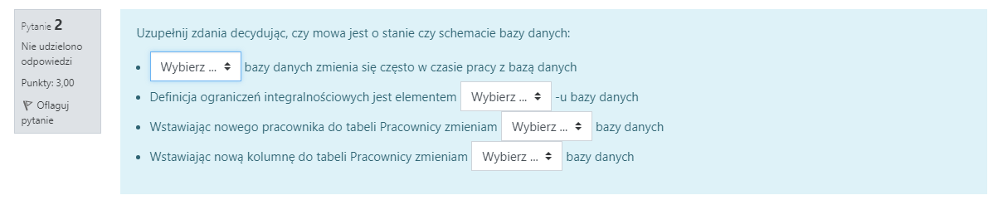

**Pytanie 25. Dany jest indeks w postaci B+- drzewa rzędu 4: Odpowiedź: A?**

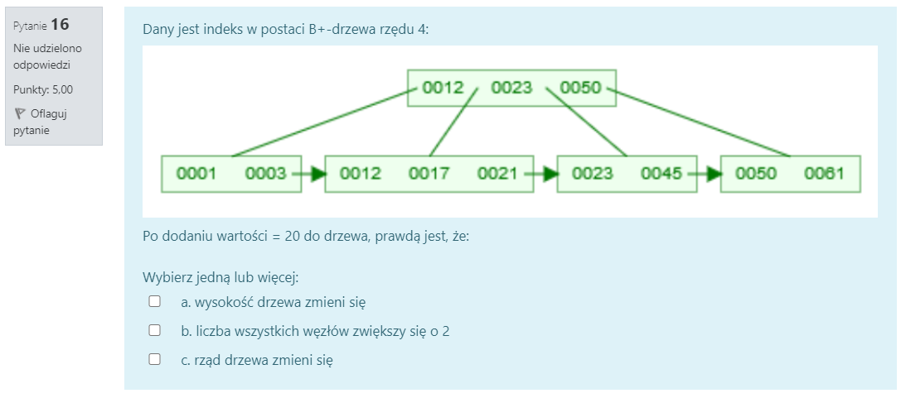

**Pytanie 26. Uzupełnij zadania dotyczące zakładania blokad i algorytmu 2PL:**

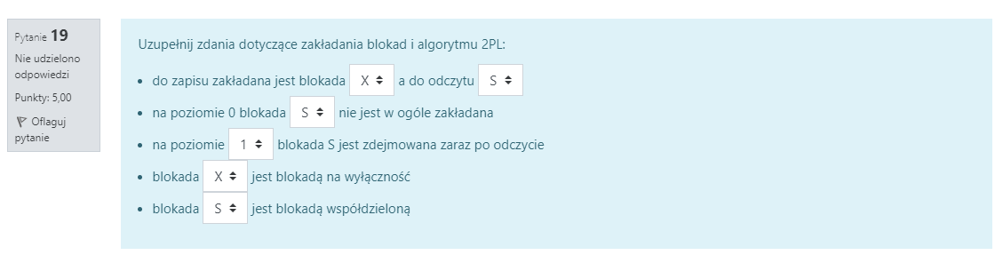

**Pytanie 27. W bazie danych działały trzy transakcje, po czym nastąpiła awaria:**

**Odpowiedź: ???**

